Что такое СИМ?
Средство индивидуальной мобильности – устройство, предназначенное для передвижения человека посредством использования электродвигателя (электродвигателей) и (или) мускульной энергии человека (роликовые коньки, самокаты, электросамокаты, скейтборды, электроскейтборды, гироскутеры, сигвеи, моноколёса и иные аналогичные средства), за исключением велосипедов и инвалидных колясок.
К средствам индивидуальной мобильности относятся:
- роликовые коньки,
- самокаты,
- электросамокаты,
- скейтборды,
- электроскейтборды,
- гироскутеры,
- сигвеи,
- моноколёса.
А вот велосипеды и инвалидные коляски, как видим, исключены из устройств СИМ.
Где можно передвигаться, используя средства индивидуальной мобильности:
По велодорожке
По новым ПДД водители СИМ старше 14 лет не просто могут, а именно обязаны двигаться по:
- велодорожкам,
- велозонам,
- велополосе на проезжей части.
Но эта обязанность, конечно же, действует при наличии перечисленной инфраструктуры. Но даже если вы едете на обычных роликовых коньках, то при наличии велодорожки тротуар вам противопоказан по новым ПДД.
По тротуару
Вместе с пешеходами владельцам мобильных устройств можно ехать при отсутствии вышеперечисленных участков для велосипедистов.
По обочине
Здесь всё в той же закономерности – при отсутствии велоинфраструктуры и тротуара можно ехать по обочине, но только лицам старше 14 лет.
По краю проезжей части
- И уже если нет ни обочины, ни тротуара, ни велодорожек, можно ездить по правому краю проезжей части только водителям средств мобильности старше 14 лет. Также такая возможность есть, если отсутствует возможность двигаться по перечисленным участкам дороги. При этом, аналогично велосипедистам, нельзя обгонять другие СИМ, нужно двигаться в один ряд.
- Если данная дорога не автомагистраль, а так же если на этой дороге есть ограничение скорости 60 км/ч и не запрещено ездить велосипедистам.
- Если мобильное устройство оборудовано электродвигателем, тормозами, звуковым сигналом, светоотражателями белогоцвета спереди, оранжевого или красного цвета по бокам и красного цвета сзади, а также рабочим фонарём белого цвета спереди.
Есть ли ограничение скорости?
Да, есть. Но только для зоны тротуара.
На проезжей части дороги вы можете ехать с любой скоростью.
А вот на тротуарах и в любых зонах, совмещённых с движением пешеходов, скорость ограничена 20 км/ч.
ПДД для средств индивидуальной мобильности
Среди других изменений Правил есть как новые запреты, так и разрешения для владельцев двигающихся гаджетов:
- СИМ запрещено двигаться по автомагистрали,
- но можно ехать как по дороге, так и по тротуару в жилых зонах и во дворах,
- при этом, при выезде из жилой зоны нужно уступать дорогу пешеходам – здесь средства мобильности приравнены к водителям машин,
- если у вас на СИМ есть фара или фонарь, то в тёмное время суток их необходимо включить,
- нельзя буксировать одним СИМ или велосипедом другое такое средство.
При использовании СИМ соблюдай правила безопасности:
- Используй защитную экипировку: велошлем, наколенники, налокотники
- Старайся выбирать для катания ровную поверхность
- Будь внимателен и осторожен, чтобы не наехать на других людей и не нанести им травмы
- Соблюдай безопасную дистанцию до любых объектов или предметов во избежание столкновений и несчастных случаев
- Сохраняй безопасную скорость, останавливайся плавно и аккуратно
- Не пользуйся во время движения мобильным телефоном, наушниками и другими гаджетами
- Откажись от управления при недостаточной освещенности, в узких пространствах, при больших скоплениях людей, а также в местах, где много помех и препятствий
- Вовремя заряжай аккумулятор устройства
- Носи световозвращающие приспособления, чтобы быть заметным

ГБОУ № 169

Памятка родителям и учащимся по средствам индивидуальной мобильности
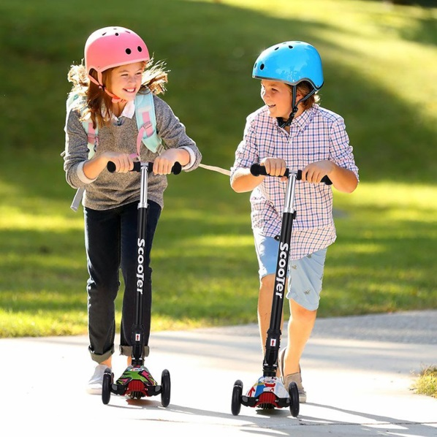

Санкт-Петербург
2022

